ВВЕДЕНИЕ

Уренгойское месторождение открыто в 1966 году скважиной N 2. Введено в разработку 22 апреля 1978года. На месторождении установлена продуктивность в верхнемеловых и нижнемеловых отложениях. Основная по запасам – верхнемеловая (сеноманская) залежь связана с верхней частью мощной (порядка 1500 м) толщи преимущественно песчаных образований. Ввод производственных мощностей на блоках и площадях сеноманской и валанжинской залежей в разработку происходил поэтапно по мере освоения выделенных госкапвложений в обустройство Уренгойского НГКМ. Район находится в северной части Западно-Сибирской низменности. Административно месторождение располагается в Пуровском районе Ямало-Ненецкого автономного округа Тюменской области. Территория Уренгойского месторождения представляет собой заболоченную полого-холмистую равнину, слаборасчлененную речными долинами, покрытую многочисленными озерами и криогенными формами (бугры пучения, термокарст и др.) Абсолютные отметки поверхности на площади колеблются от +18 до +80 м.

  - Орогидрографическая характеристика района

Район находится в зоне распространения многолетнемерзлых пород (ММП), температура которых понижается с юга на север на 1°С на 100 км. Строение многолетнемерзлых толщ - от монолитного на Северо-Уренгойском месторождении до слоистого - в долинах рек на юге Уренгойской площади. Глубина залегания ММП - от 0 до 360 – 500 м. Температура ММП от -1 - -2 до -5 °С .Температурный градиент по толще ММП (средний) – 3,8 °С на 100 метров разреза. В разрезе ММП имеются также межмерзлотные региональные талые породы, к которым приурочены водоносные горизонты. Все водоснабжение г. Новый Уренгой и локальных водозаборов газовых промыслов осуществляется благодаря развития этих таликов.

Рисунок 1.1 − Географическое расположение Уренгойского ГКМ
Климат резко континентальный, с холодной зимой и коротким прохладным летом. Средне - зимняя температура составляет: - 17 °С. Самые холодные месяцы года – декабрь, январь, февраль. В эти месяцы морозы достигают (-50 - -55) °С и часто сопровождаются сильными ветрами. Безморозный период - с середины июня до середины сентября. Самый теплый месяц - июль. Его средняя температура колеблется от +6 до +15 °С, а максимальная может достигать +40 °С. Амплитуда колебаний температуры между наиболее холодными и теплыми месяцами составляет 80 °С. Мощность снежного покрова на всех рассматриваемых площадях достигает 1 - 2 м в понижениях рельефа. Среднегодовое количество осадков достигает 350 мм. Большая часть их (70 %) выпадает в летние месяцы.

Гидрографическую сеть образуют р.Пур (на востоке района)и ее левые притоки - р.Ево-Яха, р.Нгарка-Есета Яха, р.Малхой-Яха, р.Табъяха, р.Хадуттэ. Судоходна только река Пур. Реки вскрываются в конце мая - начале июня, замерзают в середине октября.
Месторождение Большой Уренгой включает в себя:
- собственно Уренгойское поднятие (УКПГ-1АС-10);
- Ен-Яхинское поднятие (УКПГ-11-13);
- Песцовое поднятие;
- Северо-Уренгойское месторождение (УКПГ-15);

1.2 Геологическое строение Уренгойского НГКМ

1.2.1 Стратиграфия

На балансе производственного объединения Уренгойгазпром на 1.01.1997 г. находится четыре месторождения: Уренгойское (сеноман + нижний мел), Северо-Уренгойское (сеноман), Песцовое (нижний мел), Ен- Яхинское (нижний мел).
В промышленной разработке находятся два месторождения:
- Уренгойское (сеноман + нижний мел);
- Северо-Уренгойское (сеноман).
Подготовлены для промышленной разработки два месторождения: Ен-Яхинское (нижний мел) и Песцовое (нижний мел).
В разрезе месторождений Большого Уренгоя выделено три этажа газоносности.
1) Верхний этаж - сеноманские залежи, залегающие на глубине 1030 - 1280 м. Они представляют собой водоплавающие залежи с большой площадью газоносности. Газ Уренгойского месторождения добывается из 2-х продуктивных горизонтов - сеноман и валанжин. Климат района резко-континентальный, с холодной зимой и коротким прохладным летом. Амплитуда колебаний температуры между наиболее холодными и теплыми месяцами составляет 80 ⁰С. Толщина среднего покрова снега достигает 1-2 метра в понижениях рельефа.
Фильтрационно-емкостные параметры
- открытая пористость 28 - 35%;
- проницаемость 0,3 мкм² – 3,5 мкм^{2;}
- газонасыщенность 70 - 74%;
- начальное пластовое давление 12,25 Мпа;
- средняя температура залежи +31 °С.
Терригенные коллекторы этих залежей обладают достаточно высокими фильтрационно-емкостными свойствами.
Состав природного газа - метановый, без примеси сероводорода и углекислого газа.
Несмотря на сложное сочетание в продуктивном горизонте коллекторов различного типа и неколлекторов, необходимо отметить высокую продуктивность скважин и хорошую газодинамическую связь между отдельными зонами залежи как по толщине, так и по площади.
2) Средний этаж газоносности - газоконденсатонефтяные залежи нижнего мела, образующие по площади самостоятельные месторождения: Уренгойское, Ен-Яхинское, Песцовое и Северо-Уренгойское.
Глубина залегания от 1700 до 3340 м. Залежи этих месторождений приурочены к валанжинским отложениям и в них выделяется от 13 до 17 газоносных пластов. Эти объекты по разведанным запасам почти в пять раз меньше сеноманских, но являются основными по содержанию жидких углеводородов (нефть, конденсат), а также этана и пропан-бутана. Начальное пластовое давление в залежах 23,5 – 34,5 МПа, пластовая температура +62 - +97 ⁰С. Среднее потенциальное содержание конденсата изменяется от 75 до 370 г / м3.
Основные научно-технические проблемы разработки этих объектов состоят в том, чтобы обеспечить максимальную степень извлечения конденсата и нефти, стабильную работу газоконденсатных и нефтяных скважин.

Карта площади газоносности Уренгойского ГКМ.
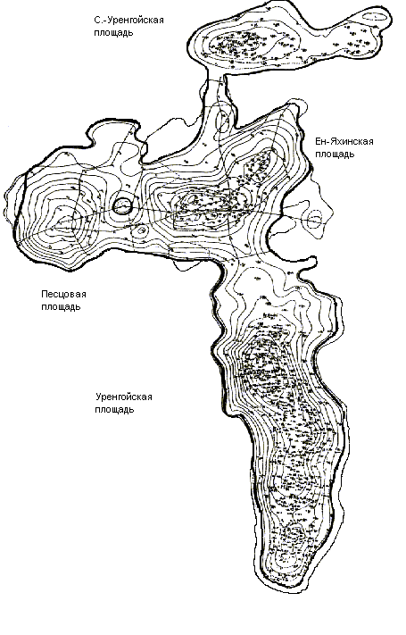

1.2.4 Гидрогеология

Меловая водонапорная система, с которой связана газовая залежь, охватывает преимущественно песчаные отложения от верхней части валанжина до сеномана включительно. Толщина этих отложений достигает 1800 –1900 м. Пьезометрическая поверхность водонапорной системы в пределах Уренгойской залежи располагается на отметках плюс12 – плюс 15 м на юге, до уровня моря на севере. Пластовые воды хлоркальциевого типа. Плотность их достигает 1,013 г/см³.
Пластовые воды содержат растворенные газы. Состав растворенных газов в основном углеводородный.
Объёмное одержание метана доходит до 97,6 %. Суммарная упругость растворенных газов равна примерно 4,2 МПа.
По геотермическим свойствам разрез месторождения подразделяется на 2 толщи. Первая до глубины 400 м характеризуется отрицательными температурами; вторая – в интервале глубин от 400 м до 1400 м имеет геотермический градиент 4°/100 м и геотермическую ступень 25 м/град.

1.2.5 Запасы газа
В декабре 1989г.ГКЗ СССР рассмотрела и утвердила запасы газа Уренгойского месторождения, определенные Главтюменьгеологией объемным методом по состоянию изученности на 1.1.89г. По разрабатываемым площадям они составили /В+С1/ 6933 мрд.м3.в т.ч..
Уренгойская площадь - 5226.8 (было4334);
Ен-Яхинская -1706 (было 1467.6).
Запасы по сравнению с 1979г.увеличены на 1131 мрд.м3.
Запасы Песцовой залежи/В+С1/ - на 739.2 мрд.м3/ (было 419.1)
Запасы Западно-Песцовой залежи - на 47.9 мрд.м3/В+С1/
Запасы Северо-Уренгойского месторождения - на 386.7 мрд.м3/В+С1/ и на 71,7 млрд по С2;
Уренгойской площади - на 97.2;
Ен-Яхинской площади - на 131.4;
Прирост запасов обусловлен увеличением на 11.5% площади газоносности и на 9.6% -средней величины газонасыщенной толщины.

Запасы газа по зонам УКПГ (запасы на 1979г)
УКПГ-1АС 444 УКПГ-8 370.6
УКПГ-1 254 УКПГ-9 472.4
УКПГ-2 289 УКПГ-10 372.9
УКПГ-3 299 УКПГ-11 377.5
УКПГ-4 331.8 УКПГ-12 255.9
УКПГ-5 338.2 УКПГ-13 247
УКПГ-6 320.8 Т-Яха 310.2
УКПГ-7 410.2

Проектный фонд скважин по коррективам 31/86 - 1143-экспл.
- Уренгойская площадь - 774 (было 7), 184 куста, 1 - набл. за ГВК
- Ен-Яхинская площадь - 260 (было 260), 103 куста, 10 - набл.
- Сев.Уренгойская площадь - 109 (было109), 40 кустов, 3 набл.
Итого: 1143 (было - 1046), 327 кустов, 64 наблюдательные скважины.

Увеличение фонда почти на 100 скважин обусловлено повышением отборов по Уренгойской площади с 250 до 280 мрд.м3/год в период 1986-1988гг по сеноманской залежи Большого Уренгоя.

1.3 Характеристика коллекторов

На Уренгойском газоконденсатном месторождении коллекторы сложены из песчаников, алевролитов и глин прибрежно-континентального периода. Коэффициенты песчанистости составляют 79,8 % . Проценты коллекторов - пород в разных скважинах изменяются от 50 до 93 %. Толщина коллекторов в разных скважинах варьирует в широких пределах от 0,4 до 10 - 39 м. При этом прослои пород-коллекторов большой мощности нередко неоднородны по своему составу, отражая изменение размерности обломочного материала и количество глинистого, т.е. переход от чистых песчаников до алевролитов, содержащий различный процент глин. Прослои глин и карбонатных пород имеют мощность от 0,4 до 5 - 6 метров.
Коллекторские свойства пород продуктивной толщи сеномана в целом характеризуются значительной изменчивостью. Определяющими факторами от которых зависят коллекторские свойства пород являются: их гранулометрический состав, степень отсортированности, состав цемента и тип цемента. Коллекторы различны по проницаемости и пористости. Это объясняется тем, что поры располагаются более или менее равномерно. Размер пор 0,05 – 0,42 мм. Они контактируют друг с другом, сообщаются канальцами. В алевролитах размер пор составляет около 0,03 мм, а размер канальцев 0,01 – 0,02 мм. Песчаники и крупнозернистые алевролиты обладают хорошими коллекторскими свойствами (открытая пористость 27 – 38 %) . Это породы средне и плохо отсортированы. Размер среднего диаметра около 0,11 мм. Пористость в лабораторных исследованиях составляет от 23 – 28 %. Заметно ухудшаются коллекторские свойства песчано-алевролитовых пород, если в цементе присутствует смешанно-слойные образования с высоким содержанием набухающих слоев (пористость 18 – 25 %), проницаемость – 5 мкм². Мелкозернистые алевролиты слагаются в основном из фракций 0,05 – 0,01 мм составляющий 39 – 47 % и глинистыми частицами (38 %). Алевролиты песчаные, в которых содержание мелкопесчаной фракции составляет 15 – 20 %. Уменьшение содержания мелко алевролитового и глинистого материала положительно сказывается на степени отсортированности (Sо = 1,6 – 3,5). Средний диаметр равняется 0,04 – 0,09 мм, максимальный до 0,24 мм. Обычно в таких породах содержание цемента достигает до 20 – 25 % и они характеризуются плохой отсортированностью (Sо > 4), а средний диаметр не превышает 0,09 мм.
Обобщая, следует отметить, что наиболее емкостными и фильтрационными свойствами характеризуются песчаники и крупнозернистые алевролиты, открытая пористость которых равна 27 – 38 %, а проницаемость изменяется от 10 до 1000 мкм², а в среднем коллекторы имеют проницаемость 590 мкм².
Содержание пород-коллекторов в полном газонасыщенном разрезе в большинстве случаев составляет 55 – 57 % и в среднем около 65 %.

2.5.ГАЗОНОСНОСТЬ./сеноман/

Все сеноманские залежи севера Тюменской области относятся к субмассивному типу. Отсутствие сплошных глинистых экранов, разделяющих залежь по всей ее площади и этажу газоносности, не позволяет относить их к пластово-массивному типу. С другой стороны, наличие изменчивых линзовидных прослоев, иногда большой протяженности и площади, отличает их от залежей массивного типа, для которых характерно вторжение вод как по напластованиям пород, так и по вертикали/перпендикулярно к ним/.
Рассматриваемые залежи - водоплавающие, т.е. повсеместно подстилаются водой. Контакт газ-вода имеет слабый наклон в субмеридианальном направлении. Первоначальное положение ГВК:
УКПГ-1ас:-1188
УКПГ-1 -1190 УКПГ- 8 -1194
УКПГ-2 -1191 УКПГ-9 -1195
УКПГ-3 -1191 УКПГ-10 -1197
УКПГ-4 -1192 УКПГ-11 -1195
УКПГ-5 -1192 УКПГ-12 -1196
УКПГ-6 -1193 УКПГ-13 -1199
УКПГ-7 -1194 УКПГ-15 -1200

Средний градиент наклона ГВК 0.12 м.на 1км.
По существу система структур, составляющих собственно Уренгойскую антиклиналь и примыкающих к ней поднятий /Ен-Яхинское, Песцовое и Северо-Уренгойское/ являются одной крупнейшей залежью, обьединенной единым водогазовым разделом. Отделяются структуры от Уренгойской залежи различными по ширине и высоте седловинами. Наиболее широкая седловина связывает Уренгойскую структуру с Ен-Яхинской /до 20км/; наиболее узкая /до 5км/ - Северо-Уренгойской.
Начальное среднее пластовое давление составляло 122 кгс/см2;пластовая температура +31С; средняя газонасыщенная мощность по Уренгойской площади 60.8м,по Ен-Яхинской -28.5м;площадь газоносности Уренгойской залежи-2876 км2; /кат В+С1/; Ен-Яхинской - 2119 км2;/ кат В+С1/;
Площадь газоносности, отнесенная к категории С2 соответственно 109.5 км2 и 299 км2.
Максимальная высота залежи на Уренгойской площади достигает 225м (на южном куполовидном осложнении несколько более 100м); на Ен-Яхинской - порядка 100м; на Таб-Яхинском погружении - от 80-85м - на юге до 20-25м - на севере.

6. ТЕХНОЛОГИЯ ПРОВЕДЕНИЯ ИССЛЕДОВАНИЙ

Исследование газовых скважин при установившихся режимах проводится в следующем порядке.
1. Перед исследованием скважину продувают в течении 15 – 20 мин. Для удаления твердых частиц и жидкости с забоя скважин. После продувки скважину закрывают до полного восстановления давления. На многих газовых месторождений это время составляет 2 – 3 ч.
2. В диафрагменном измерителе критического течения газа (ДИКТе) устанавливают диафрагму с малым диаметром калиброванного отверстия. После этого открывают коренную задвижку, пускают скважину в работу до наступления установившегося состояния, при котором давление и температура газа перед диафрагмой ДИКТа и в затрубном пространстве не изменяется во времени. Записывают эти давления и температуры газа в журнал исследований и останавливают скважину, полностью закрывая коренную задвижку (см. Рис. 6.1).
3. В ДИКТе устанавливают диафрагму с большим диаметром калиброванного отверстия и вновь дожидаются наступления установившегося состояния, записывают давления и температуры, после чего скважину останавливают.
Такие операции повторяют 4, 6 или 9 раз, по числу имеющихся диафрагм. С целью контроля после исследования скважины на диафрагме с наибольшим калиброванным отверстием иногда повторяют исследование на диафрагме с меньшим диаметром отверстий.
4. По давлению и температуре газа перед диафрагмой ДИКТа рассчитывают дебит газа для каждой диафрагмы.
5. По статическому затрубному давлению или динамическому давлению перед диафрагмой ДИКТа рассчитывают давление на забое скважины.



Рис. 6.1. Схема расположения оборудования и приборов при испытании диафрагменным измерителем критического течения:
1 – диафрагменный измеритель;
2 – породоуловитель;
3 –6 – манометры.

7. ОБРАБОТКА РЕЗУЛЬТАТОВ ИССЛЕДОВАНИЙ
7.1. Определение давлений и расхода газа
Обработка результатов исследований скважин начинается с определения забойных давлений. Наиболее надежные данные получают при непосредственном измерении забойных давлений глубинными приборами. Однако, если газ достаточно чист (примеси не превышают 1 – 10 г/см³), вполне допустимо забойные давления определять по давлению на устье скважины. При неподвижном столбе газа
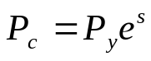. (7.1)
 – давление на забое;
 – давление неподвижного столба на устье.

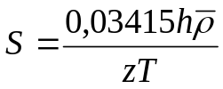, (7.2)

 – относительная плотность газа;
– глубина скважины до расчетного уровня, м;
– среднее по высоте значение коэффициента сжимаемости газа;
– средняя по скважине абсолютная температура газа, К.
Если по той или иной причине в скважине не образуется неподвижный столб газа, а его давление на устье удается замерить, забойное давление можно рассчитать по формуле
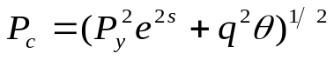, (7.3)

 и  –абсолютные давления на забое и на устье, МПа;
– расход газа, м³/с;
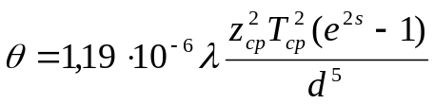. (7.4)

- определяется по справочникам как функция числа Рейнольдса и относительной шероховатости труб.
 - определяется по значениям Р и Т на устье скважины и по предполагаемым их значениям на забое;
– внутренний диаметр фонтанных труб, м.
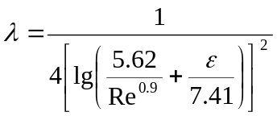
ε-относительная шероховатость ε=0,0395
Re-число Рейнольдса
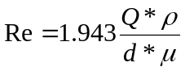
Q-дебит газа, тыс.м³/сут
ρ- плотность газа по воздуху
d- внутренний диаметр, м
μ- динамическая вязкость газа, Па*с
После того как определены давления, подсчитываются расходы газа. При исследованиях скважин расход газа определяется с помощью диафрагменного измерителя критического течения ( ДИКТа ) (см.. рис. 7.1 ), измерителя некритического течения и трубки Пито.
Измеритель критического течения подключается к устью скважины через сепаратор (породоуловитель). Противодавление в скважине создается диафрагмой диаметра d, помещенной в головке ДИКТа 1 с помощью прижимной гайки 2. Давление  перед диафрагмой измеряется манометром, подключенным к ниппелю 3. Температура газа измеряется термометром, помещенным в карман 4.



Рис. 7.1. Диафрагменный измеритель критического течения (ДИКТ)

7.2. Определение коэффициентов фильтрационного
сопротивления А и В
Коэффициенты фильтрационных сопротивлений характеризуют физические свойства газа, фильтрационные свойства пористой среды и геометрические параметры фильтрации. Значения коэффициентов фильтрационных сопротивлений используются, при проектировании и анализе разработки газовых и газоконденсатных месторождений. Коэффициенты фильтрационных сопротивлений зависят :
- от состава газа, фазовых переходов в процессах испытания и эксплуатации скважин, свойств газа и газоконденсатной смеси;
- от законов фильтрации;
- от механических, емкостных и фильтрационных свойств пористой среды, анизотропии пласта;
- от продолжительности процесса испытания на отдельных режимах;
- от термобарических параметров пористой среды и газа;
- от конструкции скважины и степени совершенства вскрытия пласта;
- от качества вскрытия продуктивного разреза, промывочного раствора и проведения ремонтно-профилактических работ в скважине;
- от величины газонасыщенности (газонефтенасыщенности при наличии нефтяной оторочки) пласта и других факторов и параметров [4].
Все параметры, входящие в формулы для определения коэффициентов А и В (а к ним относятся: коэффициенты вязкости, сверхсжимаемости, проницаемости, макрошероховатости, плотность газа, температура, радиусы контура питания и скважины, коэффициенты несовершенства и неоднородности), зависят от давления, продолжительности испытания, насыщенности пористой среды газом и водой, наличия соседних скважин и расстояния до них, величины депрессии на пласт, условия выпадения, накопления и выноса конденсата, тепловых свойств пористой среды и т.д.
Без знания величин коэффициентов А и В невозможен прогноз дебитов скважин в процессе разработки, следовательно, и добывные возможности месторождения в целом. Поэтому определение коэффициентов А и В является одной из основных задач при подготовке месторождения к разработке. По результатам исследования скважин определяются величины коэффициентов А и В, и при проектировании разработки месторождений они считаются известными. Естественно, что каждая скважина имеет свой коэффициент фильтрационных сопротивлений. Поэтому при проектировании разработки месторождения определяются осредненные (арифметическое, или по дебитам и желательно при одинаковых депрессиях на пласт по тем скважинам, по которым осредняются эти коэффициенты) значения коэффициентов А и В.
Численный метод определения А и В при неизвестном
пластовом давлении.
Коэффициенты А и В при неизвестном пластовом давлении можно определить по формулам:
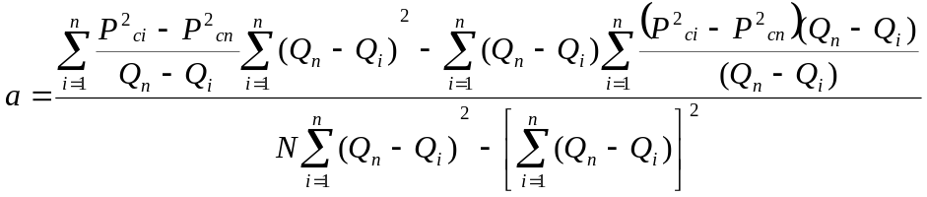
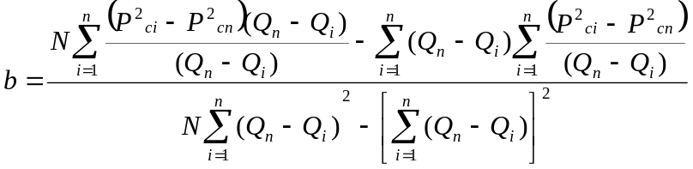
Где N-число сочетаний, определенное по формуле Т=∑(m-1).
P_{ci}-забойное давление на i-том режиме, МПа
P_{cn}- забойное давление на n-ном режиме, МПа
Q_{i} , Q_{n}-дебит скважины на i-том и n-ном режиме соответственно, тыс*м³/сут
n- число режимов
Определив а и b можно вычислить пластовое давление по формуле
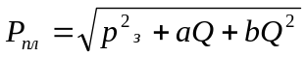

CLS
Pkr = 4.7: Tkr = 193.61: eps = .0395: ro = .569: Tz = 298: mu = .02 H = 1284.2:
d = .114
n = 5
DIM Q(n), Pus(n), Pz(n), Tus(n)
FOR i = 1 TO n
READ Q(i)
NEXT i
FOR i = 1 TO n
READ Pus(i)
NEXT i
FOR i = 1 TO n
READ Tus(i)
Tus(i) = Tus(i) + 273
NEXT i
FOR i = 1 TO n
P = Pus(i): m = 1
1 :Tsr = (Tz - Tus(i)) / LOG(Tz / Tus(i))
Tpr = Tsr / Tkr
Pz1 = P
Psr = (Pz1 + Pus(i)) / 2
Ppr = Psr / Pkr
z = (.4 * LOG(Tpr) / LOG(10) + .73) ^ Ppr + .1 * Ppr
s = .03415 * ro * H / (z * Tsr)
Re = 1.943 * Q(i) * ro / (d * mu)
lam = 1 / (2 * LOG(5.62 / Re ^ .9 + eps / 7.41)) ^ 2
O = 1.377 * 10 ^ (-12) * lam * z ^ 2 * Tsr ^ 2 * (EXP(2 * s) - 1) / d ^ 5
Pz(i) = (Pus(i) ^ 2 * EXP(2 * s) + O * Q(i) ^ 2) ^ .5
e = ABS(Pz(i) - Pz1)
P = Pz(i)
IF e > .05 THEN m = m + 1: GOTO 1
PRINT " "; : PRINT USING "##.##"; Pz(i)
NEXT i
s1 = 0: s2 = 0: s3 = 0: s4 = 0: s5 = 0
FOR i = 1 TO 4
dP2 = Pz(i) ^ 2 - Pz(n) ^ 2
s1 = s1 + dP2 / (Q(n) - Q(i))
s2 = s2 + (Q(i) + Q(n)) ^ 2
s3 = s3 + (Q(i) + Q(n))
s4 = s4 + dP2 * (Q(n) + Q(i)) / (Q(n) - Q(i))
NEXT i
A = (s1 * s2 - s3 * s4) / (4 * s2 - s3 ^ 2)
B = (4 * s4 - s3 * s1) / (4 * s2 - s3 ^ 2)
PRINT "A="; USING "#.######"; A
PRINT "B="; USING "#.######"; B
FOR i = 1 TO n
Ppl = (Pz(i) ^ 2 + A * Q(i) + B * Q(i) ^ 2) ^ .5
PRINT "Ppl="; Ppl
NEXT i

DATA 129.23, 163.66, 223.07, 300.94, 398.63
DATA 4.29, 4.2, 4.094, 3.754, 3.382
DATA 14.2, 14, 13.8, 13.6, 12.8
END
Результаты
P_{з}= 4,731
P_{з}= 4,643
P_{з}= 4,550
P_{з}= 4,226
P_{з}= 3,913
A=2.536222
B=0.000339
Ppl= 5,071
Ppl= 5,078
Ppl= 5,151
Ppl= 5,079
Ppl= 5,095

DATA 153.63, 195.7, 265.73, 364.07, 484.08
DATA 4.996, 4.927, 4.777, 4.447, 4.023
DATA 15.5, 16, 15.2, 14.8, 14.4
END

P_{з}=5.48
P_{з}=5.42
P_{з}=5.28
P_{з}= 4.98
P_{з}= 4.62
A=0.020601
B=0.000010
Ppl= 5.781
Ppl= 5.809
Ppl= 5.835
Ppl= 5.797
Ppl= 5.806

